招录公告 | 上海市闵行区2022年度定向选调生和储备人才招录公告

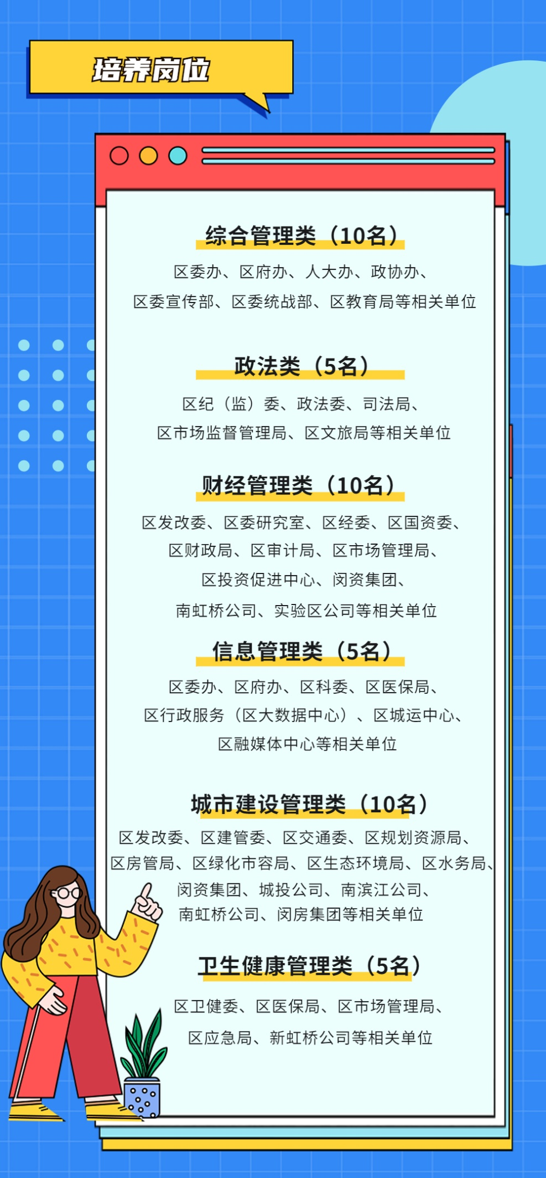
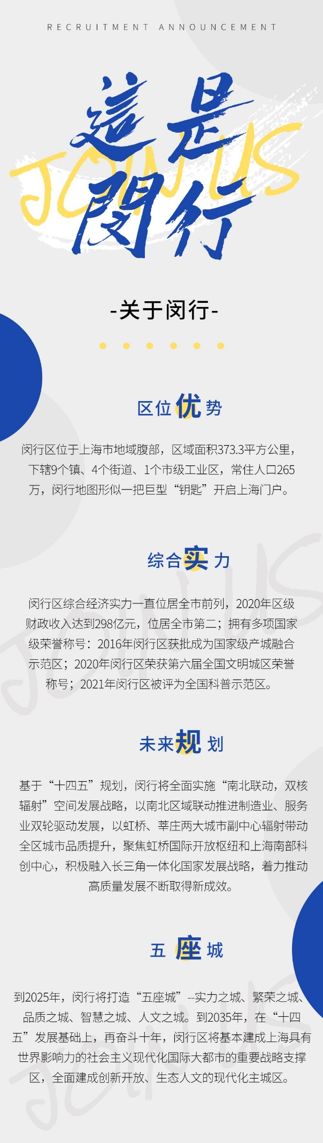
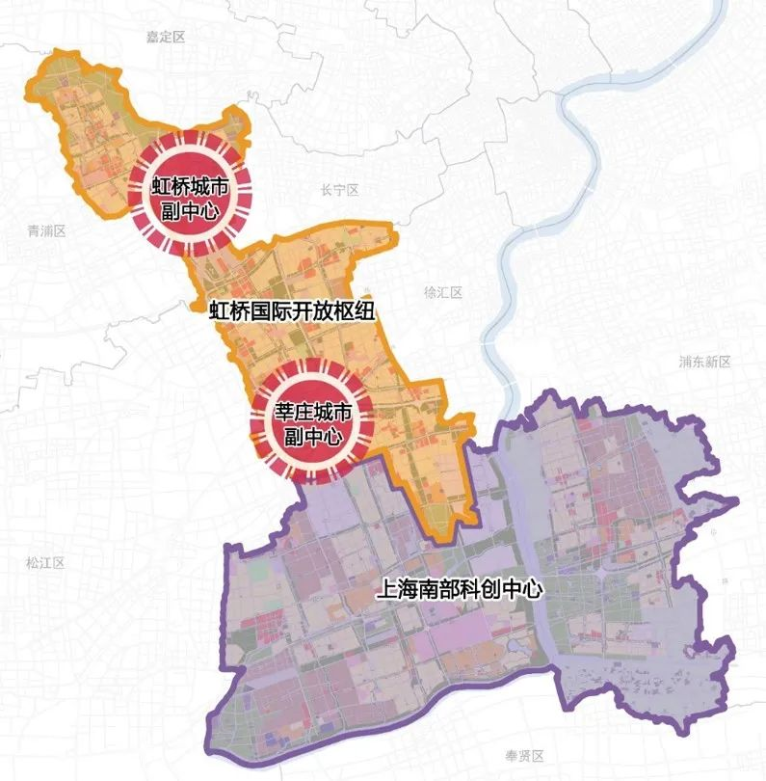
闵行“五座城”
打造创新策源、产业引领的实力之城
●全力建设上海南部科创中心，加快建设现代产业体系
●营造良好的创新创业生态，构建特色产业空间布局
打造活力绽放、近悦远来的繁荣之城
●强化虹桥国际开放枢纽核心功能
●积极打造虹桥、莘庄两大城市副中心
打造绿色生态、宜居宜业的品质之城
●持续改善生态环境，打造优美宜人景观
●加速推进教育现代化，推进健康闵行建设
打造数字赋能、共建共享的智慧之城
●推动城区数字化转型，营造智慧便利的数字生活
●推进政务服务“一网通办”，强化城市运行“一网统管”
打造开放包容、充满温情的人文之城
●全面提升城区文明程度，彰显城市精神品格
●繁荣发展文化产业，推进体育强区建设

招录公告
闵行区拥有完善的工业体系，齐全的商业配套设施，宜居的生活环境，吸引了大量人才在闵行区创业置业，为进一步提升闵行区经济社会发展水平，诚邀各院校优秀毕业生到闵行发展，共建闵行，共享闵行美好未来。
2022年闵行区面向部分高校招录品学兼优、综合素质高、发展潜力大的2022年度应届优秀大学毕业生，现将有关事宜公告如下：
- 招录对象及数量
招录数量：2022年闵行区计划招录青年储备人才共45名，其中定向选调应届优秀大学毕业生15名。
招录对象：
1.国内高校：北京大学等30所高校优秀全日制应届毕业生。高校名单具体如下（可上下滑动）：
北 京：北京大学、清华大学、中国人民大学、北京航空航天大学、北京理工大学、中国农业大学、北京师范大学；
天 津：南开大学、天津大学；
江 苏：南京大学、东南大学；
浙 江：浙江大学；
山 东：山东大学、中国海洋大学；
湖 北：武汉大学、华中科技大学；
湖 南：中南大学；
福 建：厦门大学；
安 徽：中国科学技术大学；
广 东：中山大学；
陕 西：西安交通大学；
上 海：复旦大学、上海交通大学、同济大学、华东师范大学、华东理工大学、东华大学、上海外国语大学、上海财经大学、上海大学。

2.国（境）外高校：经国家教育部认可，在QS、U.S.NEWS、ARWU、THE世界大学排名最新榜单前200名的国（境）外高校优秀海外留学归国人员。海外留学归国人员仅限报名储备人才。
3.其中，报名选调生的考生，毕业院校须符合以上30所高校名单；报名储备人才的考生，如最高学历是从国外大学毕业，毕业院校须在QS、U.S.NEWS、ARWU、THE世界大学排名最新榜单中位列前200名。其本科学历必须是国内双一流高校，国外硕士研究生学制需两年及以上。
- 招录条件
1、拥护党的路线方针政策，思想政治素质好，品学兼优；
2、具有中华人民共和国国籍；
3、本科生一般不超过24周岁（1997年7月1日<含>以后出生），硕士研究生一般不超过27周岁（1994年7月1日<含>以后出生），博士研究生一般不超过30周岁（1991年7月1日<含>以后出生）；具有参军入伍经历的，年龄要求可相应放宽2年；
4、具备全日制大学本科及以上学历的2022年应届毕业生，学习成绩优良，具备授予相应学位条件；
5、有志于从事党政管理、国有企事业单位管理及专业技能工作，事业心和责任感强，身体、心理健康；
6、报考闵行区定向选调生须具备下述四项条件之一：
（1）中共党员（含预备党员）；
（2）在招录高校就读期间，担任团委或团支部书记、副书记，校院系学生会主席、副主席、部长、副部长，班长、副班长，以及校社团负责人一年以上；
（3）在招录高校就读期间，获得优秀或三好学生、优秀学生干部，优秀毕业生、优秀团干部或优秀团员等荣誉称号；
（4）在招录高校就读期间，获得国家奖学金、省部级奖学金、校级二等及以上奖学金。
7、报考政法类、财经管理类、信息管理类、城市建设管理类、卫生健康管理类方向需具备相应类别专业要求，报考综合管理类方向不限专业。
三、培养目标和待遇政策
1、储备人才采取企业用工方式，培养周期为三年，培养目标为党政机关、国有企事业单位业务骨干，培养期内按照企业相关待遇标准享受，本科生税前约18.3万元/年,硕士研究生税前约18.9万元/年，博士研究生税前约19.5万元/年。待遇标准根据上海市经济社会事业发展水平作相应调整。
2、根据实际需求优先安排租住本区统一指定的公租房，储备人才培养期内，享受培训、体检等福利；符合落户相关条件的，协助办理上海户籍。
3、2021年10月30日前报名闵行区储备人才人选的，如同时有意愿报考上海市定向选调应届优秀大学毕业生并符合资格条件的，闵行区委组织部将优先推荐参加上海市定向选调考试。
4、培养期内符合闵行区考试录用公务员条件的，择优录用。
5、按照干部培养要求，结合岗位需求和所学专业特长，到本区重点项目、重点岗位、重大工程，多部门多岗位锤炼，帮助储备人才在本区党政企事业单位一线岗位尽快熟悉区情、掌握工作方法、提升工作能力，定期进行考察，建立储备人才个人成长档案。
6、培养期满考核合格的，根据择优和双向选择原则，推荐到闵行区区属企事业单位作进一步培养，考核优秀的纳入闵行区优秀青年干部培养计划。
重点来了：
一次报名 = 多次机会
一次报名（闵行区储备人才）多次机会（上海市定向选调生，闵行区公务员，闵行区青年储备人才）。
储备人才 ≥ 定向选调生
只有你成为闵行区储备人才，才能有机会推荐定向选调生。
专项选调 ≠ 定向选调
专项选调与定向选调均为上海市选调生。如未进入上海市专项选调生人选，仍有机会参加闵行区定向选调生流程。

- 招录方式
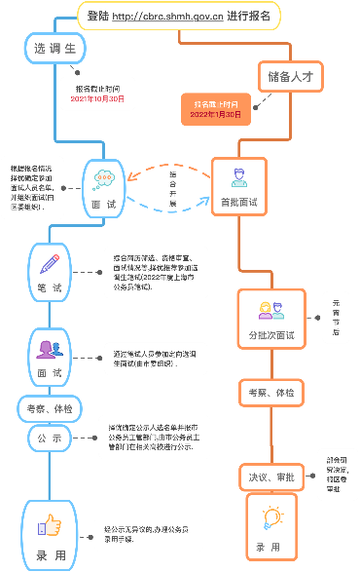

- 应聘方式及相关事项
1、网上报名
（1）公众号报名: 手机微信扫描下方二维码，关注“闵行选调储备”微信公众号，进行报名。
（2）系统报名: 通过登陆上海市闵行区定向选调生与储备人才报名系统进行报名，网址：http://cbrc.shmh.gov.cn。
2、网上报名时间截止到2022年1月30日。
（2021年10月30日后报名的，不能参加上海市定向选调生招录；参加上海市定向选调生招录的，将择优提前进行面试）
报名时应如实填写个人信息、提供任职和获奖证明材料。凡弄虚作假的，一律取消录取资格。
3、招聘流程：根据岗位报名情况，从2022年1月起分批次组织开展面试，对拟录用人员开展体检、考察等相关程序后，符合要求的，签订录用协议；2022年7月报到上岗。

招录咨询电话
021-24033475 夏老师
021-64130166 胥老师

